Муниципальное дошкольное образовательное учреждение
«Детский сад № 22 комбинированного вида»

Конспект

занятия по образовательной области

«Речевое развитие»

на тему:

«Крылатые и мохнатые»

(для детей подготовительной группы)

Подготовила воспитатель
Саранкина Н.В.

Саранск 2020

Цель: Продолжать учить детей составлять интересные и логичные рассказы о животных с опорой на мнемотаблицу.
Задачи: Учить детей составлять описательные рассказы о домашних питомцах с опорой на мнемотаблицу. Формировать связную речь.
Совершенствовать грамматический строй речи. Продолжать учить образовывать существительные с помощью уменьшительно-ласкательных суффиксов.
Закреплять знания о домашних питомцах. Расширять представления об образе жизни. Воспитывать любовь к домашним питомцам.
Ожидаемые результаты: дети умеют составлять описательные рассказы о домашних питомцах с опорой на мнемотаблицу. Сформированная связная речь. Правильный грамматический строй речи. Дети умеют образовывать существительные с помощью уменьшительно-ласкательных суффиксов.
Систематизированы знания о домашних животным. Расширенные представления об образе жизни. Воспитана любовь к домашним питомцам.
Образовательные области: «Познавательное развитие»; «Речевое развитие»; «Социально-коммуникативное развитие»; «Физическое развитие».
Предварительная работа: чтение произведений о животных. Составление рассказов о диких животных, словесная игра «Отгадай по описанию».
Материал: мнемотаблицы, игра-картинка накорми животного, ассоциации, письмо.
Ход работы:
Психогимнастика «Улыбка»
Воспитатель: Дети, ключ, который открывает замки в душах людей, — это улыбка. Красиво улыбаться нужно уметь. Сейчас мы будем дарить друг другу красивые улыбки.
(Звучит музыка, дети «дарят» друг другу улыбки.)
1.Мотивационно-ориентировочный этап
- Дети, посмотрите, нам пришло письмо из деревни Простоквашино от нашего давнего знакомого кота Матроскина. (Читает письмо)
Здравствуйте, ребята. Пишет вам Кот Матроскин. Я решил стать писателем, я собираю для своей книги о домашних питомцах рассказы. Но для издания книги у меня их очень мало. Не знаю даже как мне быть…
До свидания, Ваш кот.
Ребята, как помочь Матроскину? Давайте поможем ему, и расскажем рассказы о своих питомцах, запишем их на диктофон и отправим в Простоквашино. Как это сделать?
Поисковый этап:
План в картинках:
1.Составить рассказы о своих питомцах.
2.Расскажем, что мы знаем о животных.
3.Нарисуем домашних питомцев.
Практический этап:
- Ребята давайте с вами расскажем интересные случаи о ваших животных или птицах, живущих у вас дома. Назовите свое животное или птицу, опишите внешний вид. Как ухаживаете за ними, опираясь на таблицу.
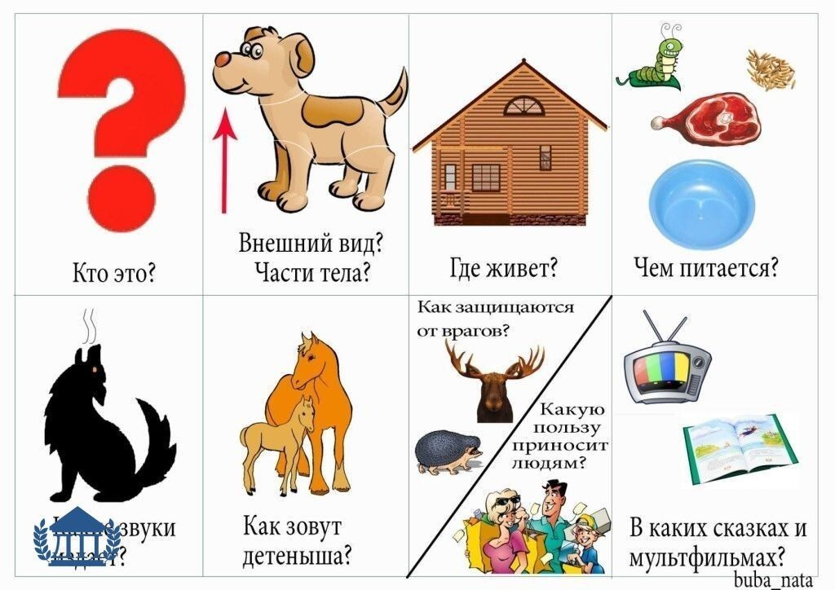
Физ. – минутка
Шли по крыше три кота  Три кота-Василия, |  | Ходьба на месте
Поднимали три хвоста | Поочерёдные махи руками
Прямо в небо синее, | Хлопки над головой
Сели коты на карниз  Посмотрели вверх и вниз, | (приседание)
И сказали три кота:  Красота! Красота! | Хлопки
Дидактическая игра «Накорми животных»
Соедините линиями животных с тем, чем они питаются.
Игра Ассоциации: «Соедини правильно».
Кого из домашних животных могут заменить эти предметы? Посмотрите на картинки и фломастером проведите линии от животных к предметам.
Дидактическая игра с мячом: «Кто чем защищается» (падежное управление, образование формы существительного множественного числа творительного падежа).
Баран – рогами
лошадь – копытами
кошка – когтями
собака – зубами
бык – рогами, копытами.
Дидактическая игра с мячом: «Назови ласково». (Образование сущ. с помощью уменьшительно-ласкательных суффиксов)
Овца – овечка
кошка – кошечка
собака – собачка
свинья – свинка
лошадь – лошадка
коза – козочка
Графическая игра: «Соедини по точкам».
Дети рисуют по точкам домашних животных и птиц. Дети работают.
- После занятия мы отправим письмо и иллюстрации к своим рассказам. Рассказы о своих питомцах мы записали, иллюстрации готовы теперь можно собирать бандероль и отправлять в Простоквашино коту Матроскину.
Рефлексивно-оценочный этап
Что вам понравилось на занятии? Всё ли мы выполнили? Анализ плана.
Последующая работа: Продолжать составлять рассказы о животных.

Дидактическая игра «Накорми животных»

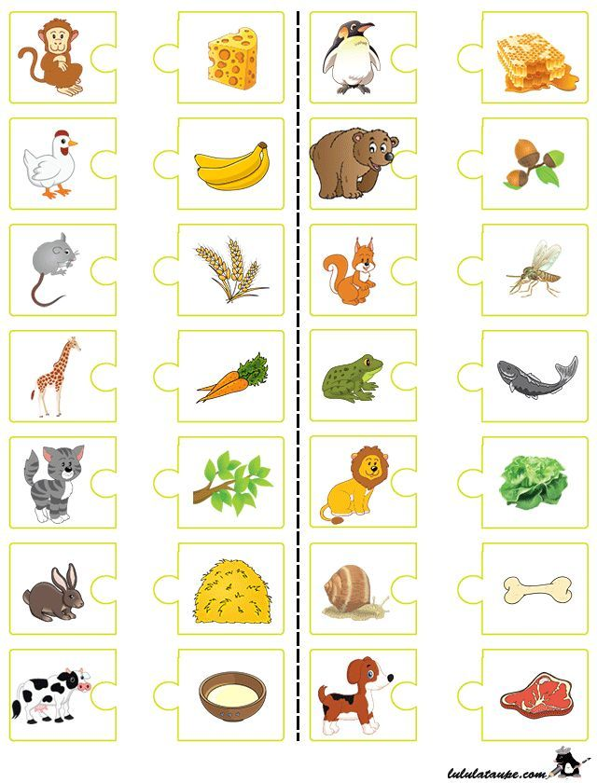

Игра Ассоциации: «Соедини правильно».

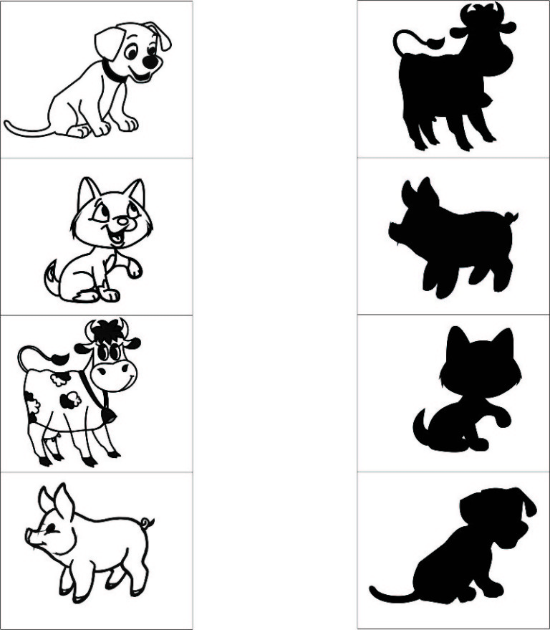

Графическая игра: «Соедини по точкам».

